# ПРИМЕНЕНИЕ ОПТОЭЛЕКТРОННЫХ НЕЙРОМОРФНЫХ СИНАПСОВ ДЛЯ ПРЕДОБРАБОТКИ ИЗОБРАЖЕНИЙ

# *Иванов Ф.Л[1], Красников В.В.[1]* *Чижов А.С.[2], Грунин А.А.[1], Федянин А.А.[1]*

# *Студент специалитета* *Московский государственный университет им. М.В. Ломоносова,*

# *физический факультет[1],химический факультет[2], Москва, Россия*

# *E-mail:* [*ivanov.fed@list.ru*](mailto:ivanov.fed@list.ru)

Современные архитектуры вычислительных систем имеют существенные недостатки, которые проявляются при решении таких комплексных задач, как искусственное зрение. Потребление чрезмерного количества вычислительных ресурсов и отсутствие качественных энергоэффективных решений приводит к необходимости разработки новых подходов, основанных на принципах работы человеческого мозга. В данной работе демонстрируется применение нейроморфных синапсов для задач искусственного зрения в качестве слоя предобработки.

В качестве базового элемента для исследования был выбран оптоэлектронный искусственный синапс на основе нанокристаллитов оксидов металлов, демонстрирующий все необходимые нейроморфные свойства и моделирующий поведение биологического синапса.(Рис.1)

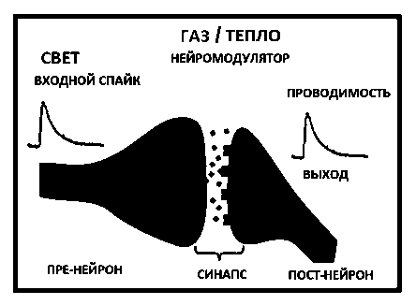

Рис.1: Модель синапса

Научным сообществом было проведено большое количество исследований, в которых демонстрировались физические применения или симуляции обучения спайковых нейронных сетей на основе искусственных синапсов[1][2]. В реальных условиях входные данные для подобного обучения могут быть зашумлены, что сильно снизит его точность и скорость. Поэтому важно показать возможность создания слоя оптоэлектронных синапсов для предобработки входного изображения.

Был разработан алгоритм предобработки изображения, работающий с помощью единичных засветок синапсов. Время генерации импульсов и их количество рассчитывалось с помощью распределения Пуассона. Результаты симуляций для различных времен показаны на Рис.2 .

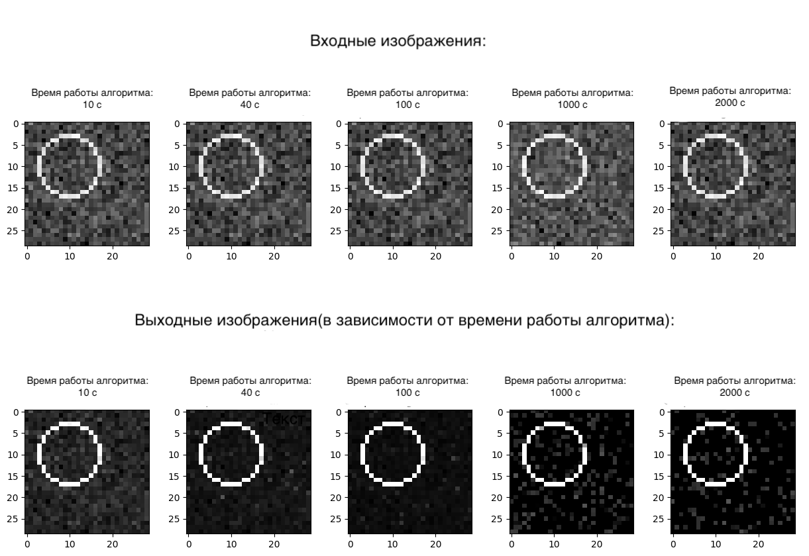Рис.2: Демонстрация проведенных симуляций

Как видно из рисунка нейроморфные свойства структур способны снижать шум на изображении и повышать контрастность.

Таким образом, была проведена симуляция работы слоя-предобработки на основе оптоэлектронных синапсов. Кроме того, на основе полученных результатов были проведены симуляции обучения спайковой нейронной сети ,,победитель получает все,,, которая показала высокую точность обучения.

На данный момент ведутся эксперименты по реализации нейроморфной предобработки с помощью массива оптоэлектронных искусственных синапсов на основе нанокристаллитов цинка.

**Литература:**

[1] Lu C. et al. Self-Rectifying All-Optical Modulated Optoelectronic Multistates Memristor Crossbar Array for Neuromorphic Computing //Nano Letters. – 2024.

[2] Pereira M. E. et al. Recent progress in optoelectronic memristors for neuromorphic and in-memory computation //Neuromorphic Computing and Engineering. – 2023.